**FELVÉTELI SZAKONKÉNT**

**GAZDÁLKODÁSI ÉS MENEDZSMENT**

**Tandíj**

Nappali: 340.000 Ft

Levelező: 315.000 Ft

Angol: 405.000 Ft

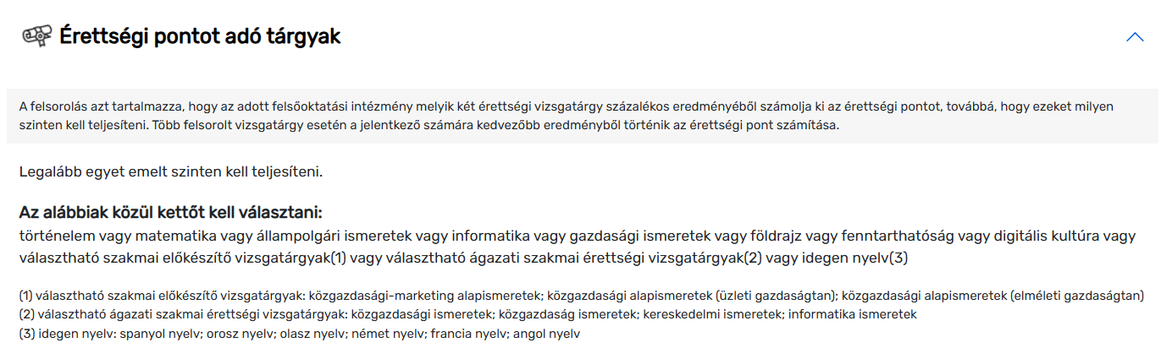

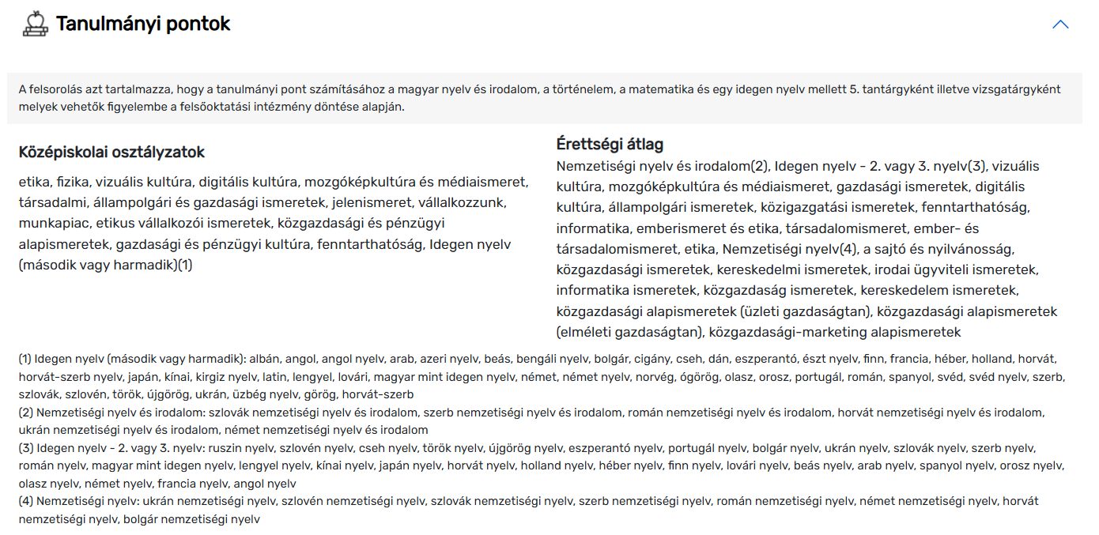

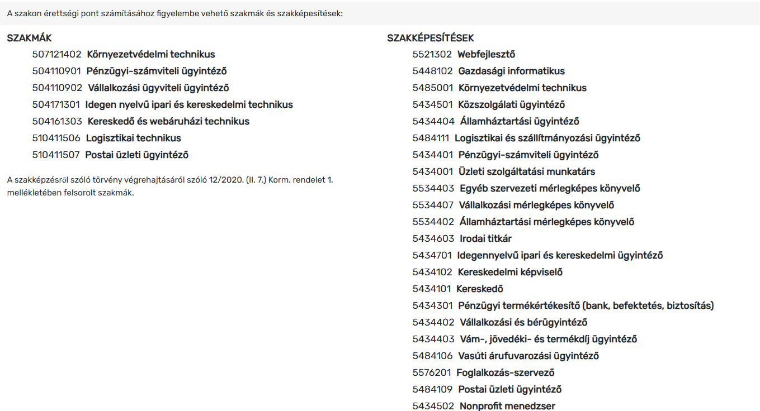

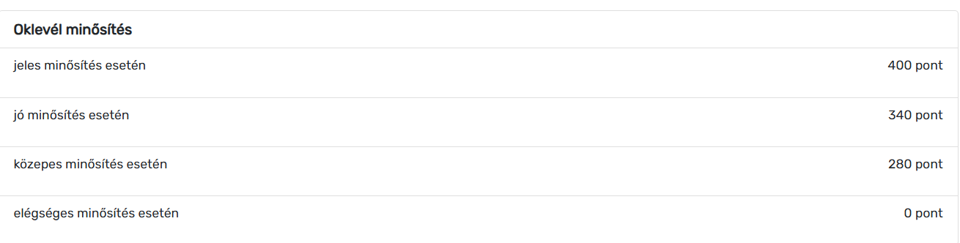

**KERESKEDELEM ÉS MARKETING**

**Tandíj**

Nappali: 340.000 Ft

Levelező: 315.000 Ft

Angol: 405.000 Ft

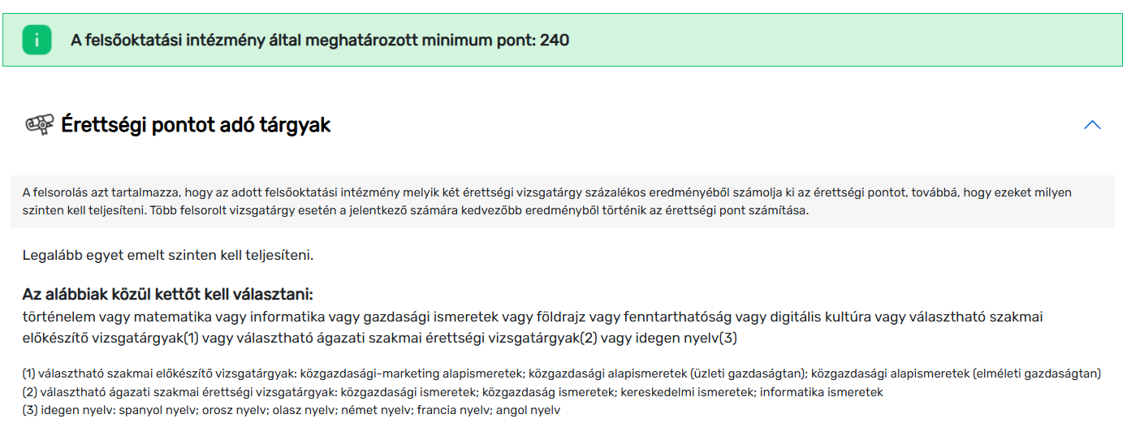

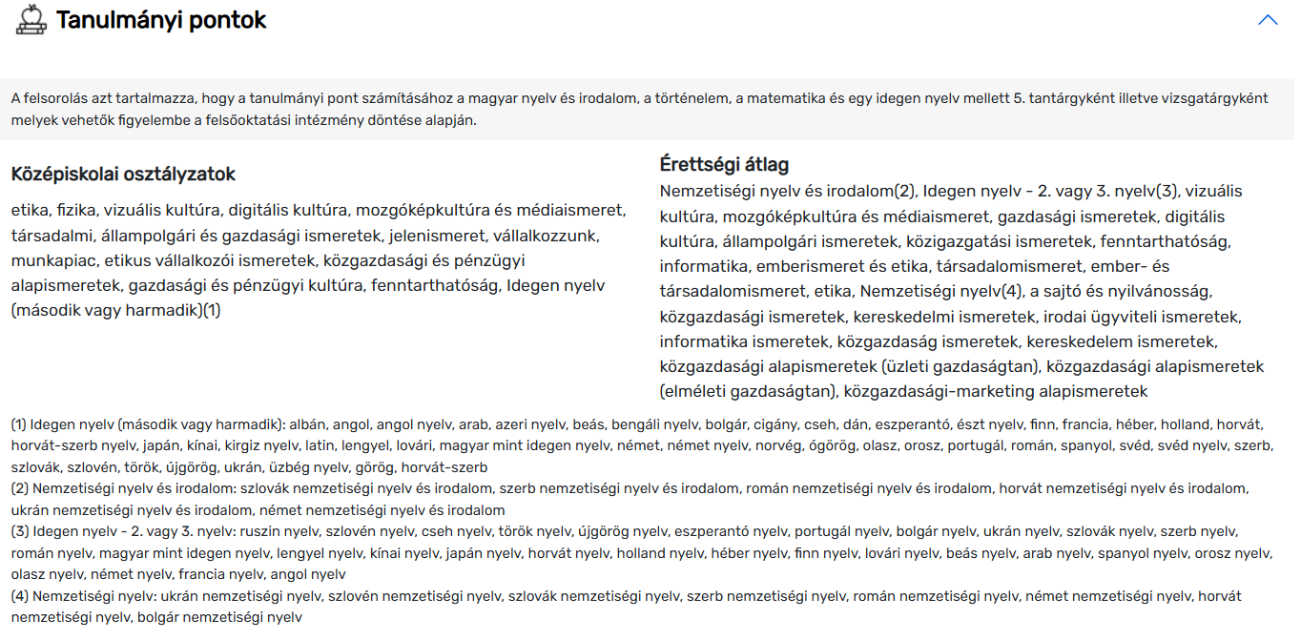

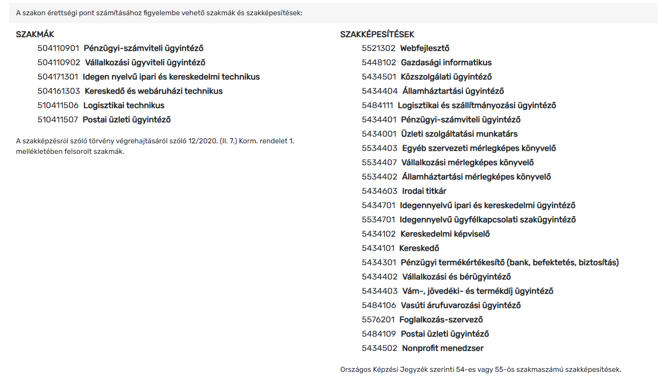



**MŰSZAKI MENEDZSER**

**Tandíj**

Nappali: 390.000 Ft

Levelező: 390.000 Ft

Angol: 455.000 Ft

**Érettségi pontot adó tárgyak**

Legalább egyet emelt szinten kell teljesíteni.

**Az alábbiak közül kettőt kell választani:**

gazdasági ismeretek vagy történelem vagy természettudomány vagy matematika vagy magyar nyelv és irodalom vagy kémia vagy informatika vagy földrajz vagy fizika vagy fenntarthatóság vagy digitális kultúra vagy biológia vagy gazdasági ismeretek vagy történelem vagy természettudomány vagy matematika vagy magyar nyelv és irodalom vagy kémia vagy informatika vagy földrajz vagy fizika vagy fenntarthatóság vagy digitális kultúra vagy biológia vagy választható szakmai előkészítő vizsgatárgyak(1) vagy választható ágazati szakmai érettségi vizsgatárgyak(2) vagy választható ágazaton belüli specializáció szakmai érettségi vizsgatárgyak(3) vagy egy idegen nyelv(4)

(1) választható szakmai előkészítő vizsgatárgyak: építészeti és építési alapismeretek; élelmiszeripari alapismeretek; vegyipari alapismeretek; rendészeti alapismeretek; nyomdaipari alapismeretek; mezőgazdasági alapismeretek; marketing ismeretek; közlekedésépítő alapismeretek; közlekedési alapismeretek (közlekedéstechnika); közlekedési alapismeretek (közlekedés-üzemvitel); közgazdasági alapismeretek (üzleti gazdaságtan); közgazdasági alapismeretek (elméleti gazdaságtan); környezetvédelmi-vízgazdálkodási alapismeretek; könnyűipar alapismeretek; kereskedelmi és marketing alapismeretek; informatikai alapismeretek; gépészeti alapismeretek; faipari alapismeretek; elektronikai alapismeretek; elektronika alapjai; építészeti és építési alapismeretek; élelmiszeripari alapismeretek; vegyipari alapismeretek; rendészeti alapismeretek; nyomdaipari alapismeretek; mezőgazdasági alapismeretek; marketing ismeretek; közlekedésépítő alapismeretek; közlekedési alapismeretek (közlekedéstechnika); közlekedési alapismeretek (közlekedés-üzemvitel); közgazdasági alapismeretek (üzleti gazdaságtan); közgazdasági alapismeretek (elméleti gazdaságtan); környezetvédelmi-vízgazdálkodási alapismeretek; könnyűipar alapismeretek; kereskedelmi és marketing alapismeretek; informatikai alapismeretek; gépészeti alapismeretek; faipari alapismeretek; elektronikai alapismeretek; elektronika alapjai

(2) választható ágazati szakmai érettségi vizsgatárgyak: épületgépészeti ismeretek; épületgépészet ismeretek; építőipar ismeretek; élelmiszeripari ismeretek; élelmiszeripar ismeretek; vízügyi ismeretek; villamosipar és elektronika ismeretek; vegyész ismeretek; vegyipari ismeretek; vegyipar ismeretek; távközlési ismeretek; távközlés ismeretek; rendészeti és közszolgálati ismeretek; rendészet ismeretek; optikai ismeretek; optika ismeretek; nyomdaipar ismeretek; mezőgazdasági ismeretek; mezőgazdasági gépész ismeretek; mezőgazdaság ismeretek; közlekedésépítő ismeretek; közlekedésgépész ismeretek; közlekedés ismeretek; közgazdasági ismeretek; közgazdaság ismeretek; környezetvédelmi ismeretek; környezetvédelem-vízgazdálkodás ismeretek; könnyűipari ismeretek; könnyűipar ismeretek; kohászati ismeretek; kohászat ismeretek; kertészeti és parképítési ismeretek; kertészet és parképítés ismeretek; informatikai ismeretek; informatika ismeretek; gépészet ismeretek; földmérési ismeretek; földmérés ismeretek; faipari ismeretek; faipar ismeretek; erdészeti és vadgazdálkodási ismeretek; erdészet és vadgazdálkodás ismeretek; bányászat ismeretek; épületgépészeti ismeretek; épületgépészet ismeretek; építőipar ismeretek; élelmiszeripari ismeretek; élelmiszeripar ismeretek; vízügyi ismeretek; villamosipar és elektronika ismeretek; vegyész ismeretek; vegyipari ismeretek; vegyipar ismeretek; távközlési ismeretek; távközlés ismeretek; rendészeti és közszolgálati ismeretek; rendészet ismeretek; optikai ismeretek; optika ismeretek; nyomdaipar ismeretek; mezőgazdasági ismeretek; mezőgazdasági gépész ismeretek; mezőgazdaság ismeretek; közlekedésépítő ismeretek; közlekedésgépész ismeretek; közlekedés ismeretek; közgazdasági ismeretek; közgazdaság ismeretek; környezetvédelmi ismeretek; környezetvédelem-vízgazdálkodás ismeretek; könnyűipari ismeretek; könnyűipar ismeretek; kohászati ismeretek; kohászat ismeretek; kertészeti és parképítési ismeretek; kertészet és parképítés ismeretek; informatikai ismeretek; informatika ismeretek; gépészet ismeretek; földmérési ismeretek; földmérés ismeretek; faipari ismeretek; faipar ismeretek; erdészeti és vadgazdálkodási ismeretek; erdészet és vadgazdálkodás ismeretek; bányászat ismeretek

(3) választható ágazaton belüli specializáció szakmai érettségi vizsgatárgyak: út-, vasút- és hídépítési ismeretek; élelmiszeripari gépésztechnikai ismeretek; vasútüzemi közlekedési, szállítmányozási és logisztikai ismeretek; vasútgépészeti ismeretek; postaforgalmi ismeretek; nyomdaipari technikai ismeretek; mezőgazdasági és erdészeti gépésztechnikai ismeretek; mechatronikai ismeretek; magas- és mélyépítési ismeretek; közúti és légi közlekedési, szállítmányozási és logisztikai ismeretek; közlekedésautomatikai ismeretek; kiadványszerkesztési ismeretek; hajózási technikai ismeretek; gépgyártás-technológiai ismeretek; gázipari és fluidumkitermelési ismeretek; bányaművelési ismeretek; autó- és repülőgép-szerelési ismeretek; automatikai és elektronikai ismeretek; út-, vasút- és hídépítési ismeretek; élelmiszeripari gépésztechnikai ismeretek; vasútüzemi közlekedési, szállítmányozási és logisztikai ismeretek; vasútgépészeti ismeretek; postaforgalmi ismeretek; nyomdaipari technikai ismeretek; mezőgazdasági és erdészeti gépésztechnikai ismeretek; mechatronikai ismeretek; magas- és mélyépítési ismeretek; közúti és légi közlekedési, szállítmányozási és logisztikai ismeretek; közlekedésautomatikai ismeretek; kiadványszerkesztési ismeretek; hajózási technikai ismeretek; gépgyártás-technológiai ismeretek; gázipari és fluidumkitermelési ismeretek; bányaművelési ismeretek; autó- és repülőgép-szerelési ismeretek; automatikai és elektronikai ismeretek

(4) egy idegen nyelv: spanyol nyelv; orosz nyelv; olasz nyelv; német nyelv; francia nyelv; angol nyelv; spanyol nyelv; orosz nyelv; olasz nyelv; német nyelv; francia nyelv; angol nyelv

**Tanulmányi pontok**

A felsorolás azt tartalmazza, hogy a tanulmányi pont számításához a magyar nyelv és irodalom, a történelem, a matematika és egy idegen nyelv mellett 5. tantárgyként illetve vizsgatárgyként melyek vehetők figyelembe a felsőoktatási intézmény döntése alapján.

**Középiskolai osztályzatok**

biológia, fizika, kémia, földrajz, digitális kultúra, természettudomány, honvédelmi alapismeretek, Idegen nyelv (második vagy harmadik)(1)

**Érettségi átlag**

Idegen nyelv - 2. vagy 3. nyelv(2), fizika, kémia, biológia, földrajz, vizuális kultúra, természettudomány, belügyi rendészeti ismeretek, gazdasági ismeretek, honvédelmi alapismeretek, digitális kultúra, állampolgári ismeretek, rajz, informatika, katonai alapismeretek, ábrázoló és művészeti geometria, hangtani és akusztikai ismeretek, épületgépészet alapjai, környezettan, közlekedésépítő alapismeretek, művészetek története, mikrobiológia, képző- és iparművészeti ismeretek, épületgépészeti ismeretek, kohászati ismeretek, távközlési ismeretek, informatikai ismeretek, vegyipari ismeretek, vegyész ismeretek, könnyűipari ismeretek, faipari ismeretek, környezetvédelmi ismeretek, közgazdasági ismeretek, optikai ismeretek, erdészeti és vadgazdálkodási ismeretek, mezőgazdasági ismeretek, kertészeti és parképítési ismeretek, földmérési ismeretek, élelmiszeripari ismeretek, sport ismeretek, rendészeti és közszolgálati ismeretek, vízügyi ismeretek, honvédelmi ismeretek, bányaművelési ismeretek, gázipari és fluidumkitermelési ismeretek, gépgyártás-technológiai ismeretek, mechatronikai ismeretek, automatikai és elektronikai ismeretek, közlekedésautomatikai ismeretek, magas- és mélyépítési ismeretek, út-, vasút- és hídépítési ismeretek, nyomdaipari technikai ismeretek, kiadványszerkesztési ismeretek, autó- és repülőgép-szerelési ismeretek, vasútgépészeti ismeretek, hajózási technikai ismeretek, mezőgazdasági és erdészeti gépésztechnikai ismeretek, élelmiszeripari gépésztechnikai ismeretek, közúti és légi közlekedési, szállítmányozási és logisztikai ismeretek, vasútüzemi közlekedési, szállítmányozási és logisztikai ismeretek, képző- és iparművészet ismeretek, épületgépészet ismeretek, kohászat ismeretek, távközlés ismeretek, informatika ismeretek, vegyipar ismeretek, könnyűipar ismeretek, faipar ismeretek, környezetvédelem-vízgazdálkodás ismeretek, közgazdaság ismeretek, optika ismeretek, erdészet és vadgazdálkodás ismeretek, mezőgazdaság ismeretek, kertészet és parképítés ismeretek, földmérés ismeretek, élelmiszeripar ismeretek, rendészet ismeretek, bányászat ismeretek, gépészet ismeretek, villamosipar és elektronika ismeretek, építőipar ismeretek, nyomdaipar ismeretek, közlekedésépítő ismeretek, közlekedés ismeretek, közlekedésgépész ismeretek, mezőgazdasági gépész ismeretek, építészeti és építési alapismeretek, informatikai alapismeretek, vegyipari alapismeretek, könnyűipari alapismeretek, faipari alapismeretek, környezetvédelmi-vízgazdálkodási alapismeretek, közgazdasági alapismeretek (üzleti gazdaságtan), közgazdasági alapismeretek (elméleti gazdaságtan), közgazdasági-marketing alapismeretek, mezőgazdasági alapismeretek, élelmiszer-ipari alapismeretek, rendészeti alapismeretek, gépészeti alapismeretek, elektronikai alapismeretek, nyomdaipari alapismeretek, közlekedési alapismeretek

(1) Idegen nyelv (második vagy harmadik): albán, angol, angol nyelv, arab, azeri nyelv, beás, bengáli nyelv, bolgár, cigány, cseh, dán, eszperantó, észt nyelv, finn, francia, héber, holland, horvát, horvát-szerb nyelv, japán, kínai, kirgiz nyelv, latin, lengyel, lovári, magyar mint idegen nyelv, német, német nyelv, norvég, ógörög, olasz, orosz, portugál, román, spanyol, svéd, svéd nyelv, szerb, szlovák, szlovén, török, újgörög, ukrán, üzbég nyelv, görög, horvát-szerb

(2) Idegen nyelv - 2. vagy 3. nyelv: ruszin nyelv, szlovén nyelv, cseh nyelv, török nyelv, újgörög nyelv, eszperantó nyelv, portugál nyelv, bolgár nyelv, ukrán nyelv, szlovák nyelv, szerb nyelv, román nyelv, magyar mint idegen nyelv, lengyel nyelv, kínai nyelv, japán nyelv, horvát nyelv, holland nyelv, héber nyelv, finn nyelv, lovári nyelv, beás nyelv, arab nyelv, spanyol nyelv, orosz nyelv, olasz nyelv, német nyelv, francia nyelv, angol nyelv

A szakon érettségi pont számításához figyelembe vehető szakmák és szakképesítések:

**Szakmák**

* 508101708 **Mezőgazdasági gépésztechnikus**
* 507140401 **Automatikai technikus**
* 507140403 **Elektronikai technikus**
* 507140405 **Ipari informatikai technikus**
* 507151005 **Gépész technikus**
* 508101703 **Földmérő, földügyi és térinformatikai technikus**
* 507210504 **Élelmiszeripari gépésztechnikus**
* 507121402 **Környezetvédelmi technikus**
* 507141204 **Távközlési technikus**
* 510411506 **Logisztikai technikus**
* 507130404 **Erősáramú elektrotechnikus**
* 507140406 **Közlekedés-automatikai technikus**
* 507320609 **Magasépítő technikus**
* 507320610 **Mélyépítő technikus**
* 507320606 **Hídépítő és -fenntartó technikus**
* 507320616 **Útépítő, vasútépítő és -fenntartó technikus**
* 507150106 **Kohász- és öntésztechnikus**
* 507320701 **Épületgépész technikus**
* 507161010 **Légijármű-műszerész technikus**
* 507141912 **Mechatronikai technikus**
* 507151907 **Ipari szerviztechnikus**
* 507161904 **Gépjármű-mechatronikai technikus**
* 507161901 **Alternatív járműhajtási technikus**
* 507240101 **Bányaipari technikus**
* 507141909 **Járműipari karbantartó technikus**
* 507240105 **Fluidumkitermelő technikus**
* 510311105 **Honvéd kadét - elektronikai technikus**
* 510311105 **Honvéd kadét - logisztikai technikus**
* 510311105 **Honvéd kadét - gépjármű mechatronikai technikus**

A szakképzésről szóló törvény végrehajtásáról szóló 12/2020. (II. 7.) Korm. rendelet 1. mellékletében felsorolt szakmák.

**Szakképesítések**

* 5452301 **Automatikai technikus**
* 5452302 **Elektronikai technikus**
* 5552304 **Orvosi elektronikai technikus**
* 5452201 **Erősáramú elektrotechnikus**
* 5448105 **Műszaki informatikus**
* 5448101 **CAD-CAM informatikus**
* 5485303 **Vízgépészeti technikus**
* 5458101 **Földmérő, földügyi és térinformatikai technikus**
* 5558101 **Földügyi térinformatikai szaktechnikus**
* 5558102 **Távérzékelési szaktechnikus**
* 5558103 **Térképész szaktechnikus**
* 5548101 **Térinformatikus**
* 5485001 **Környezetvédelmi technikus**
* 5484111 **Logisztikai és szállítmányozási ügyintéző**
* 5484106 **Vasúti árufuvarozási ügyintéző**
* 5452305 **Távközlési technikus**
* 5552301 **Elektronikus hozzáférési és magánhálózati rendszerüzemeltető technikus**
* 5552302 **Elektronikus műsorközlő és tartalomátviteli rendszerüzemeltető technikus**
* 5552305 **Beszédátviteli rendszerüzemeltető technikus**
* 5458203 **Magasépítő technikus**
* 5458204 **Mélyépítő technikus**
* 5458206 **Vasútépítő és -fenntartó technikus**
* 5458202 **Hídépítő és -fenntartó technikus**
* 5452104 **Kohászati technikus**
* 5458205 **Útépítő és -fenntartó technikus**
* 5552503 **Alternatív gépjárműhajtási technikus**
* 5452501 **Autóelektronikai műszerész**
* 5452502 **Autószerelő**
* 5552501 **Autótechnikus**
* 5552502 **Gázautószerelő**
* 5452304 **Mechatronikai technikus**
* 5454401 **Bányaművelő technikus**
* 5454403 **Gázipari technikus**
* 5454402 **Fluidumkitermelő technikus**
* 5552306 **Háztartási gépszervíz szaktechnikus**
* 5552307 **Járműipari karbantartó technikus**

Országos Képzési Jegyzék szerinti 54-es vagy 55-ös szakmaszámú szakképesítések.



**GAZDASÁGINFORMATIKA**

**Tandíj**

Nappali: 425.000 Ft

Levelező: 425.000 Ft

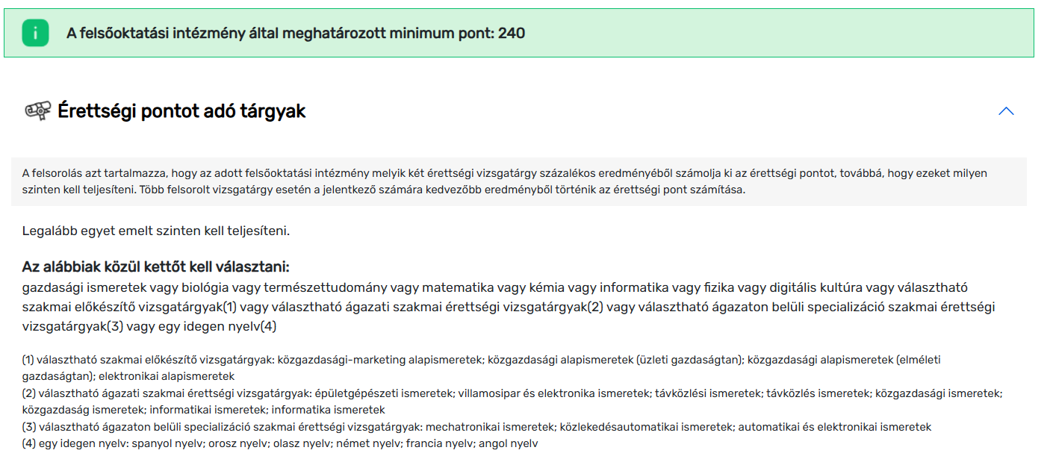

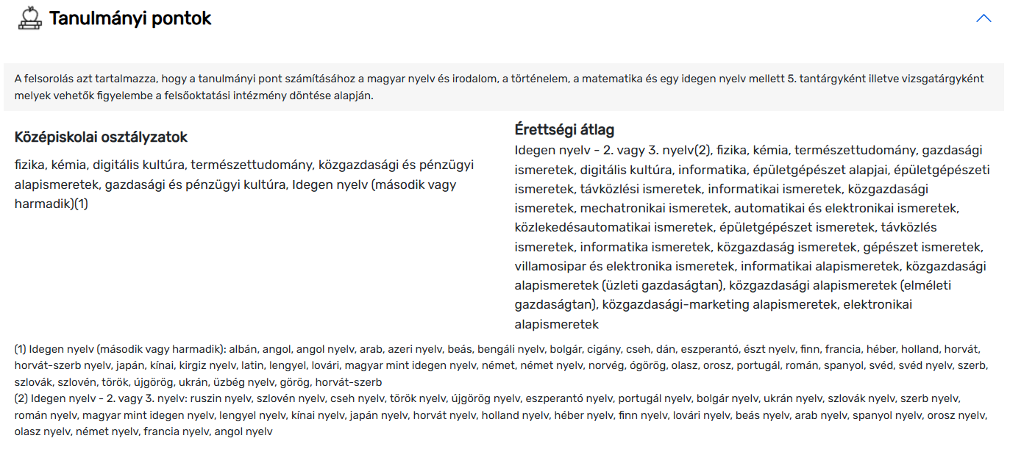

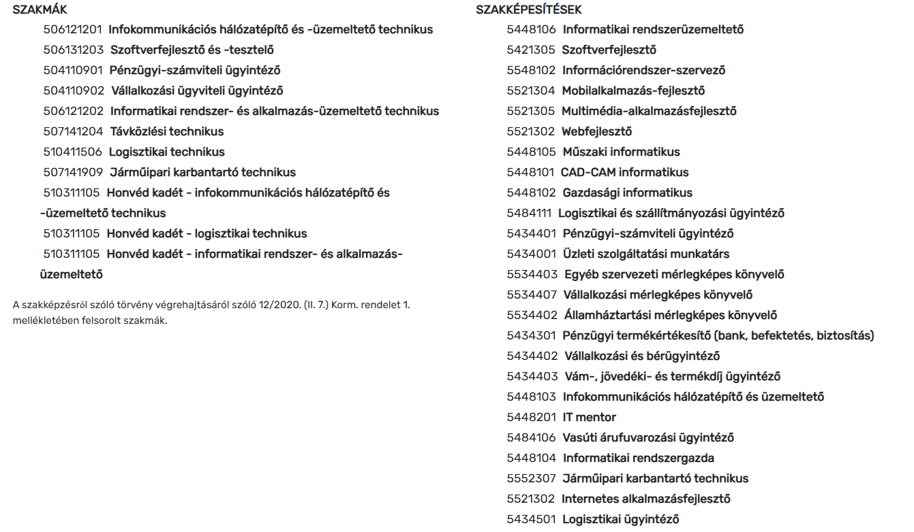



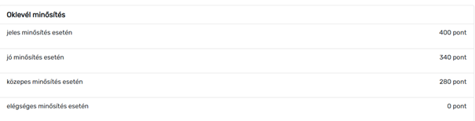

**FOKSZ KÉPZÉSEK**

Minimum pont: 200

Az érettségi pont számítása bármely két érettségi tárgyból történik.

Tandíjak:

GM/KM/GI

Nappali: 280.000 Ft

Levelező: 265.000 Ft

**MESTER KÉPZÉSEK**

**A felsőoktatási intézmény által meghatározott minimum pont: 50**

Tandíjak:

**Marketing és Vállalkozásfejlesztés**

angol nappali: 555.000 Ft

angol levelező: 460.000 Ft

magyar nappali: 450.000 Ft

magyar levelező: 415.000 Ft

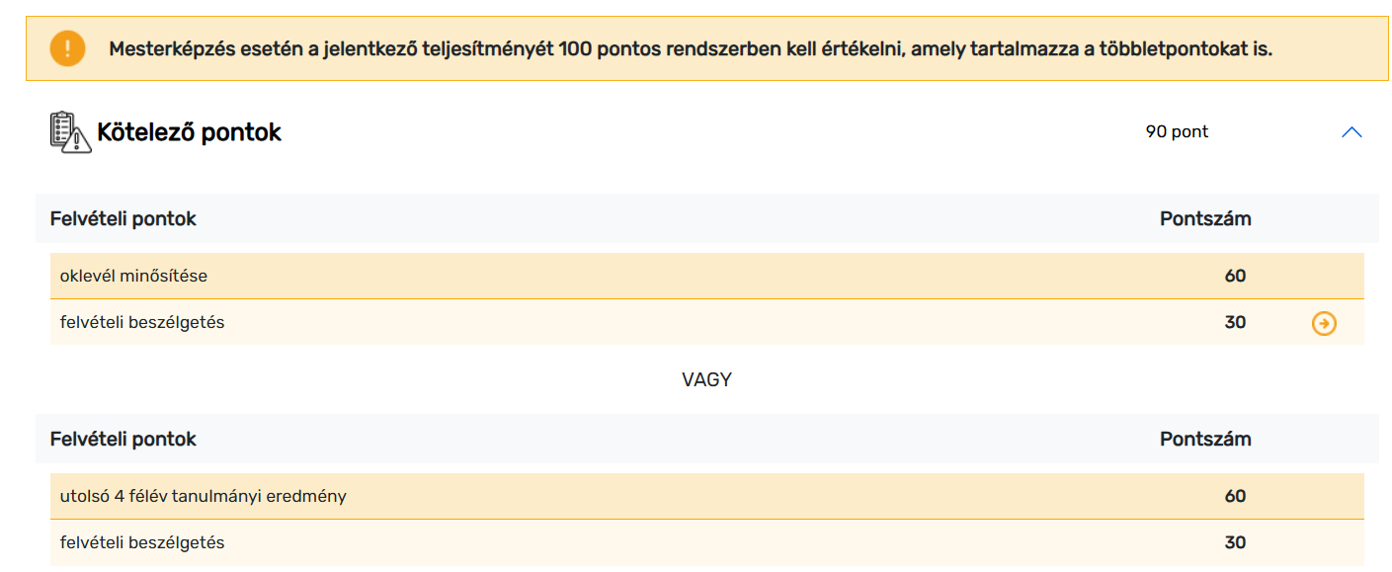

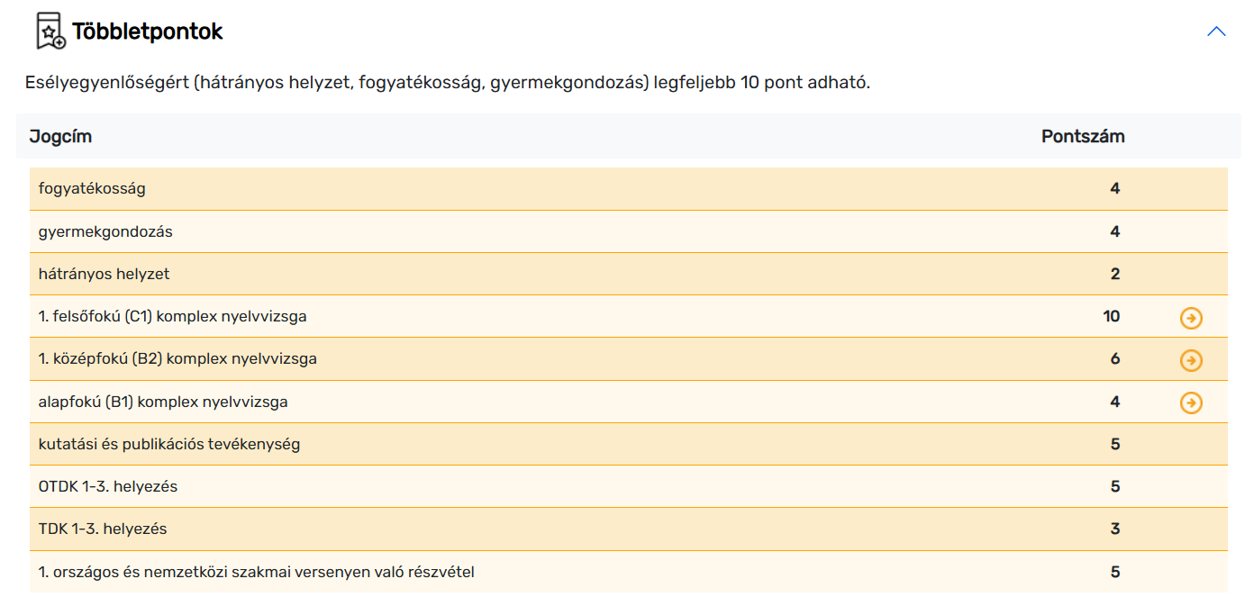

**Kreditelismerés**

Marketing: 30 kötelezően behozandó kredit – a hiányzó krediteket a képzés első két féléve alatt kell teljesíteni.

Vállalkozásfejlesztés: 30 kötelezően behozandó kredit – hiány esetén a jelentkező nem vehető fel.

Az eljárásról az egyetem fogja őket kiértesíteni.